**캡스톤 사용설명서**

화장품 관리 및 화장법 추천 서비스

**뷰티 폴 미**



캡스톤 디자인 3조

20154490 김정빈

20153686 유인근

20152005 최범수

Cotents

**Ⅰ. 메인화면**

1. 로그인 및 회원가입 ∙∙∙∙∙∙∙∙∙∙∙∙∙∙∙∙∙∙∙∙∙∙∙∙∙∙∙∙∙∙∙∙∙∙∙∙∙∙ 3

**Ⅱ. 프로필 설정**

2. 프로필 수정 ∙∙∙∙∙∙∙∙∙∙∙∙∙∙∙∙∙∙∙∙∙∙∙∙∙∙∙∙∙∙∙∙∙∙∙∙∙∙∙∙∙∙ 5

3. 중요도 설정하기∙∙∙∙∙∙∙∙∙∙∙∙∙∙∙∙∙∙∙∙∙∙∙∙∙∙∙∙∙∙∙∙∙∙∙∙∙∙∙ 6

**Ⅲ. 화장품 관리하기**

4. 화장품 등록 하기 ∙∙∙∙∙∙∙∙∙∙∙∙∙∙∙∙∙∙∙∙∙∙∙∙∙∙∙∙∙∙∙∙∙∙∙∙ 8

5. 화장품 관리 하기∙∙∙∙∙∙∙∙∙∙∙∙∙∙∙∙∙∙∙∙∙∙∙∙∙∙∙∙∙∙∙∙∙∙∙∙∙ 10

**Ⅳ. 뷰티 유튜브 추천받기**

6. 뷰티 동영상 보기∙∙∙∙∙∙∙∙∙∙∙∙∙∙∙∙∙∙∙∙∙∙∙∙∙∙∙∙∙∙∙∙∙∙∙∙ 14

7. 화장품 조합 페이지∙∙∙∙∙∙∙∙∙∙∙∙∙∙∙∙∙∙∙∙∙∙∙∙∙∙∙∙∙∙∙∙∙∙ 16

**Ⅴ. 메이크업 후기 공유**

8. SNS 페이지∙∙∙∙∙∙∙∙∙∙∙∙∙∙∙∙∙∙∙∙∙∙∙∙∙∙∙∙∙∙∙∙∙∙∙∙∙∙∙∙∙∙ 19

9. SNS 랭킹 시스템∙∙∙∙∙∙∙∙∙∙∙∙∙∙∙∙∙∙∙∙∙∙∙∙∙∙∙∙∙∙∙∙∙∙∙∙ 23

**1. 메인화면 - 로그인 및 회원가입**

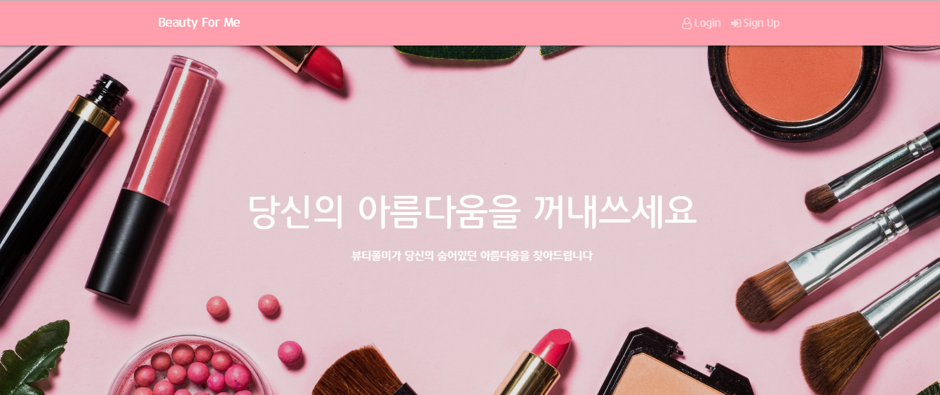

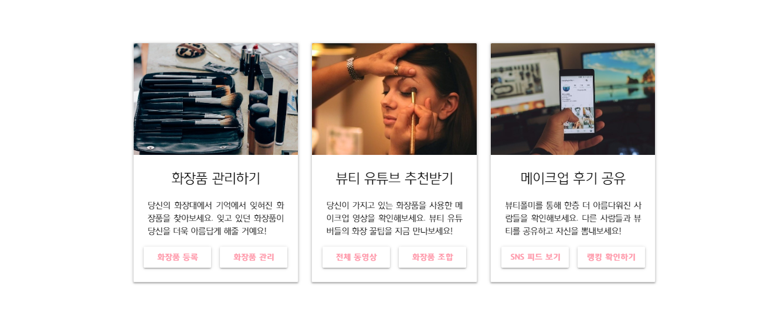

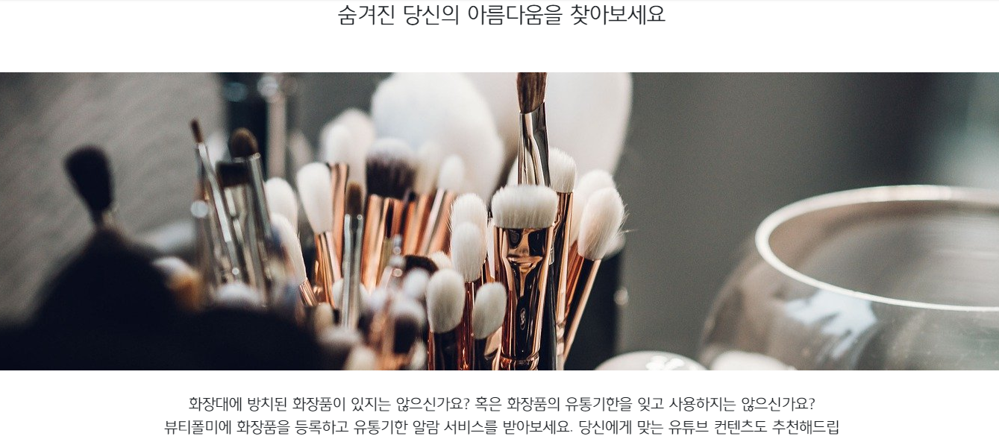

**- 1) 로그인**

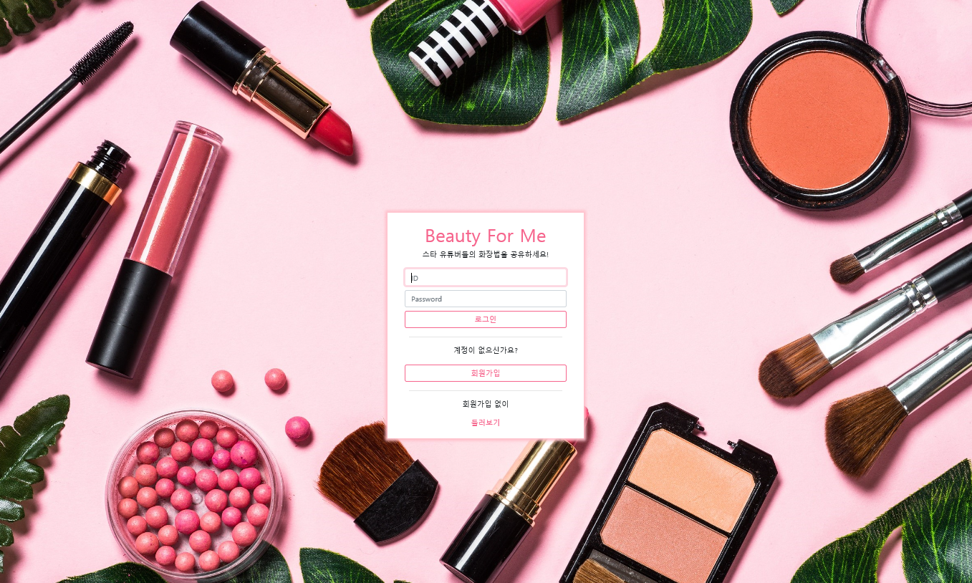

**- 2) 회원가입**

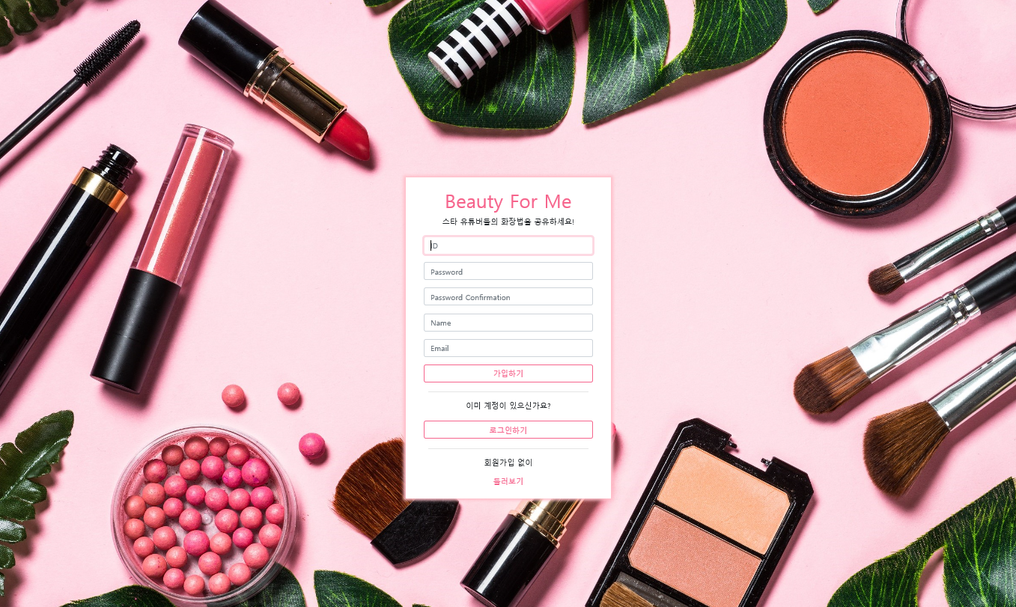

**2. 프로필 설정하기**

로그인을 완료한 후, 메인 화면 상단에 ‘My Page’를 누르면 자신의 프로필을 수정할 수 있다

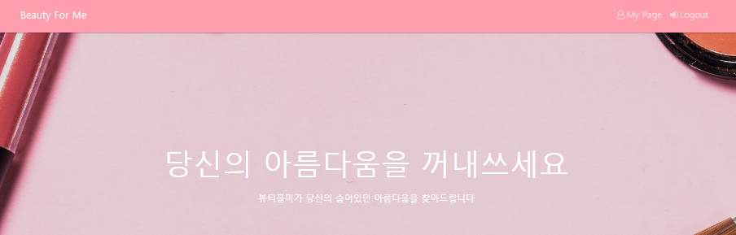

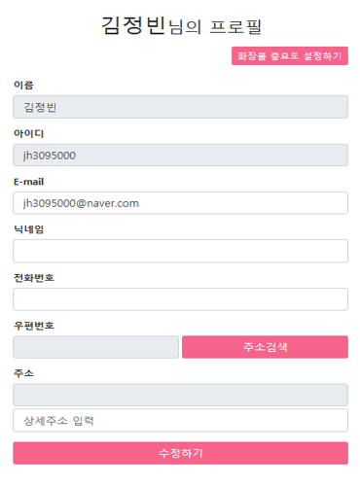**- 1) 프로필 수정하기**

‘화장품 중요도 설정하기’ 버튼을 누르면 각 화장품에 대한 중요도를 설정할 수 있다..

‘주소검색’을 누르면 주소를 선택할 수 있는 창이 나온다.

모든 프로필을 수정한 후, ‘수정 하기’ 버튼을 누르면 수정이 완료 된다.

**- 2) 중요도 설정하기**

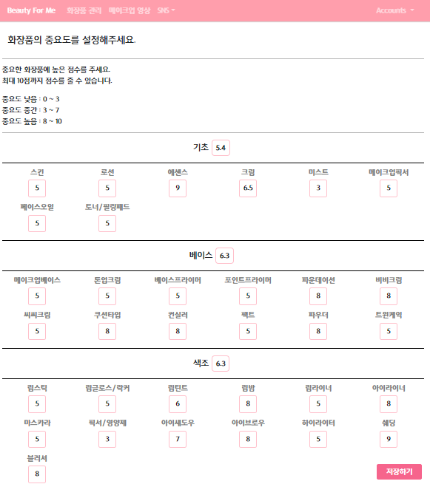

‘중요도 설정하기’ 버튼을 누르면 각 화장품의 중요도를 설정 할 수 있는 화면으로 이동한다.

추후에 유저가 원하는 화장품을 담고, 담겨진 화장품이 포함된 뷰티 동영상을 추천 받을 때, 단순히, 포함 여부에 따라 영상을 추천 받는 것이 아니라 유저가 설정한 화장품 카테고리별 중요도에 따라 점수를 매겨 점수가 큰 순서대로 추천 받게 된다.

화장품 카테고리별 중요도는 ‘마이 페이지’에서 설정할 수 있고 화장품 카테고리는 33가지로 구성되어 있고, 기본 값은 5점으로 0점 ~ 10점으로 설정 가능하다.

각 소분류에 점수를 부여할 수 있고, 대분류(기초, 베이스, 색조) 옆에 모든 항목에 대한 평균값이 들어간다.

**3. 화장품 관리 하기**





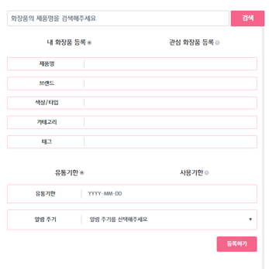 **- 1) 내 화장품 등록 하기 – 화장품과 유통기한 등록 및 알람 주기 설정**

화장품을 입력할 수 있으며, 제품 입력시 자동완성을 지원합니다. 해당 화장품을 클릭하면 자동으로 화장품에 대한 상세 정보가 설정됩니다. 또한 같은 이름의 화장품이 많을 경우 페이지네이션을 지원합니다

화장품 상세 정보가 완료되면 유통기한 및 사용기한을 설정할 수 있습니다

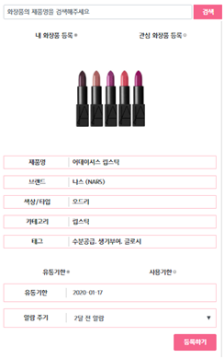.

해당 화장품의 유통기한이 명시 되어 있으면 유통기한 라디오 박스를 체크하고 사용기한이 명시 되어 있으면 사용기한 라디오 박스를 체크합니다.

또한 알람 주기를 설정할 수 있습니다.

**- 2) 관심 화장품 등록 하기** 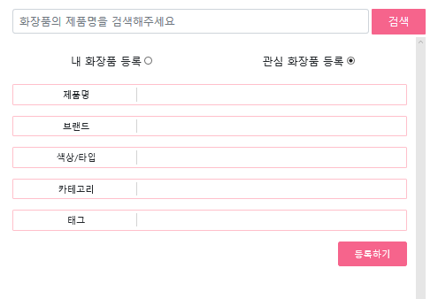

내 화장품 등록과 같은 프로세스로 진행할 수 있습니다.

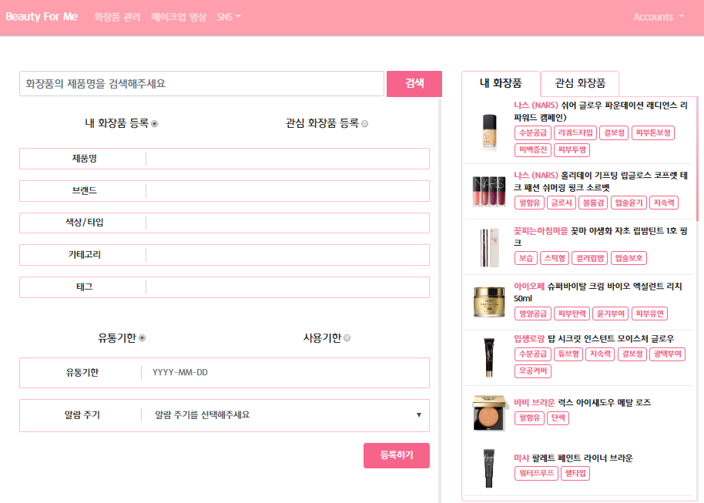

**- 3) 등록된 내 화장품 및 관심 화장품 확인하기**

등록한 내 화장품과 관심 화장품은 옆 박스에서 확인 할 수 있습니다.

‘화장품 관리’ 버튼을 부르면 화장품 관리 페이지로 갈 수 있다.

**- 4) 화장품 관리 페이지 – 화장품 등록, 화장품 선택 및 삭제**

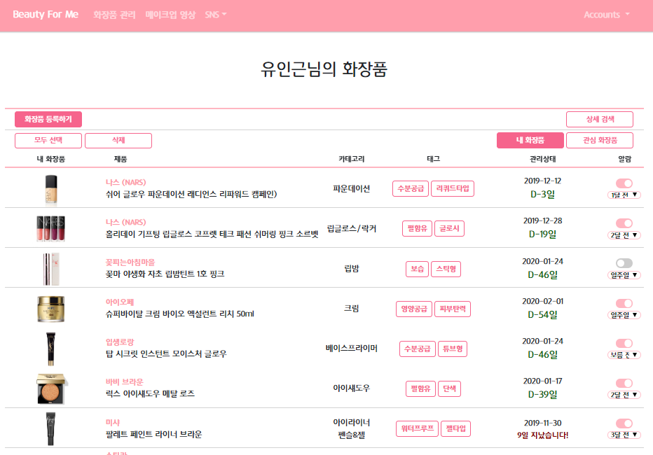

‘화장품 등록하기’ 버튼을 누르면 화장품 등록 페이지로 갈 수 있다.

‘모두 선택’ 버튼을 누르면 화장품이 모두 선택 되고, 각 화장품을 누르면 하나씩 선택할 수 있다. 선택한 화장품을 ‘삭제’버튼을 누르면 내 화장품 목록에서 삭제 된다.

**- 5) 화장품 관리 페이지 – 상세 검색, 내 화장품, 관심화장품**



‘싱세 검색’ 버튼을 누르면 화장품의 브랜드와 카테고리를 필터링 할 수 있다.

‘내 화장품’, ‘관심 화장품’ 버튼을 이용해 내 화장품, 관심 화장품 목록으로 이동할 수 있다.

**- 6) 화장품 관리 페이지 – 알람 주기 설정 및 해제 버튼**



‘토글’ 버튼을 이용하여 알람을 설정하거나 해제 할 수 있다. 토글이 오른쪽으로 이동하면 설정, 왼쪽으로 이동하면 해제 할 수 있다. 또한 밑의 ‘select’ 박스를 이용하여 알람 주기를 설정할 수 있다.

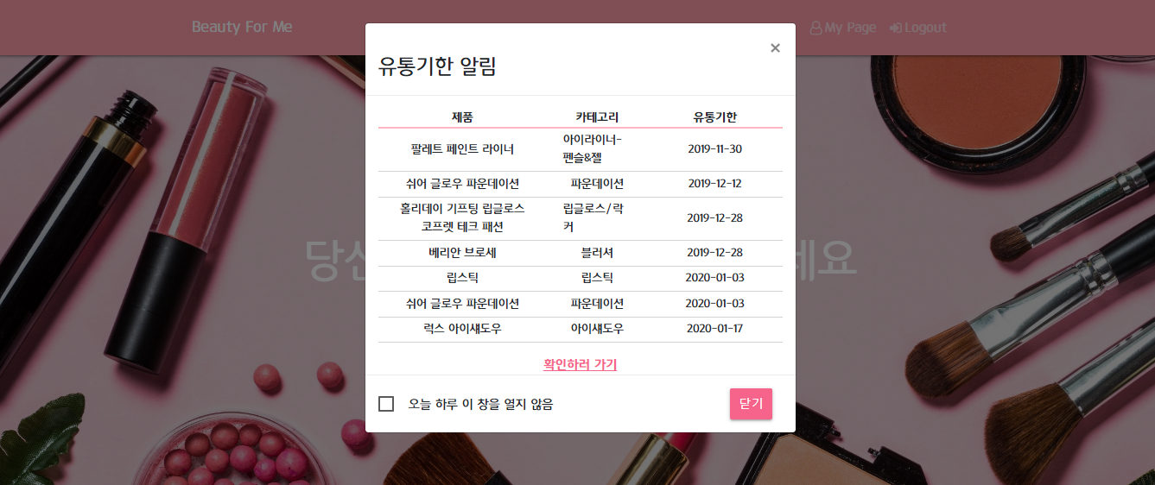

설정된 알람들은 로그인 한 후에 알람이 뜬다. 밑에 ‘오늘 하루 이 창을 열지 않음’ 버튼을 통해 하룻동안 열람하지 않을 수 있다.

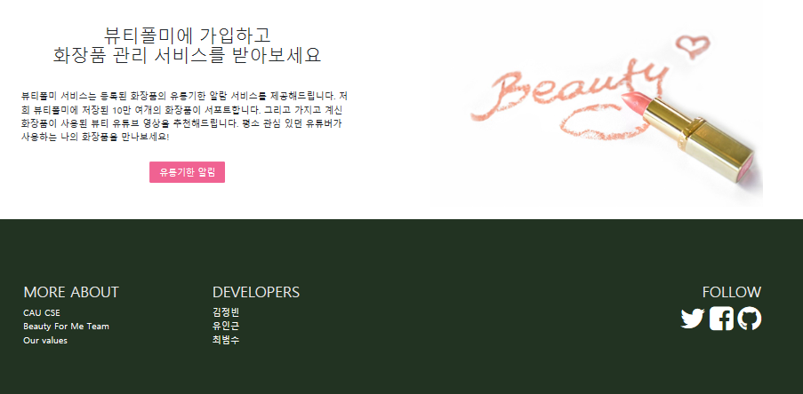

또한 꺼진 알람들이 다시 보고 싶을 경우 메인 화면에 ‘유통 기한 알림’버튼을 통해 다시 확인 할 수 있다.

**4. 뷰티 동영상 추천받기**





**1) 뷰티 동영상 전체보기**

메인 화면의 ‘전체 동영상’ 버튼을 누르면 뷰티 영상 전체를 확인 할 수 있다.

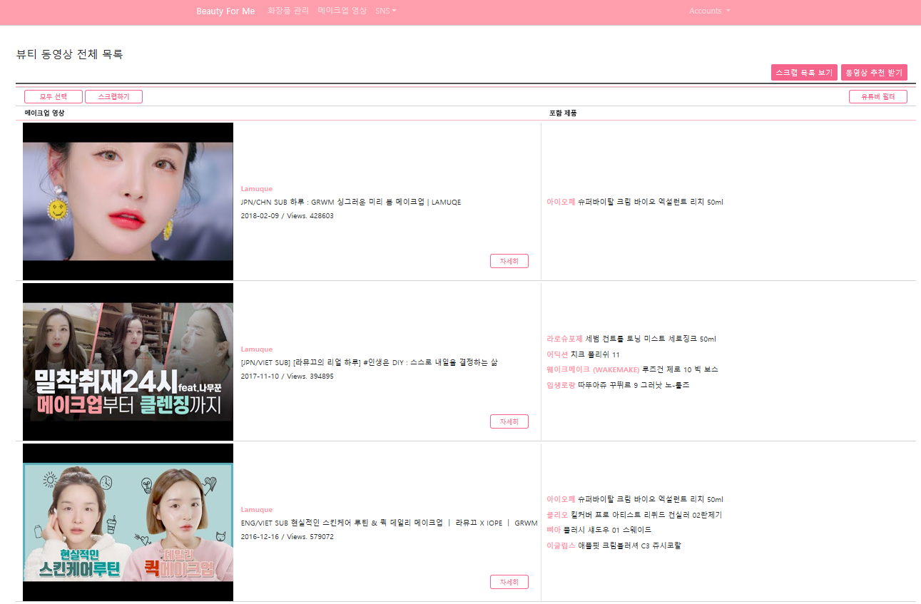

‘모두 선택’ 버튼을 누르면 모든 영상이 모두 선택 되고, 각 영상을 누르면 하나씩 선택할 수 있다. 선택한 영상을 ‘스크랩 하기’버튼을 통해 저장할 수 있다. 저장된 영상은 오른쪽에 ‘스크랩 영상 보기’버튼을 통해 확인 할 수 있다.

**2) 뷰티 동영상 보기**



‘자세히’ 버튼을 누르면 영상을 볼 수 있고, 영상에 대한 사용된 화장품을 볼 수 있다.

**3) 뷰티 동영상 보기**

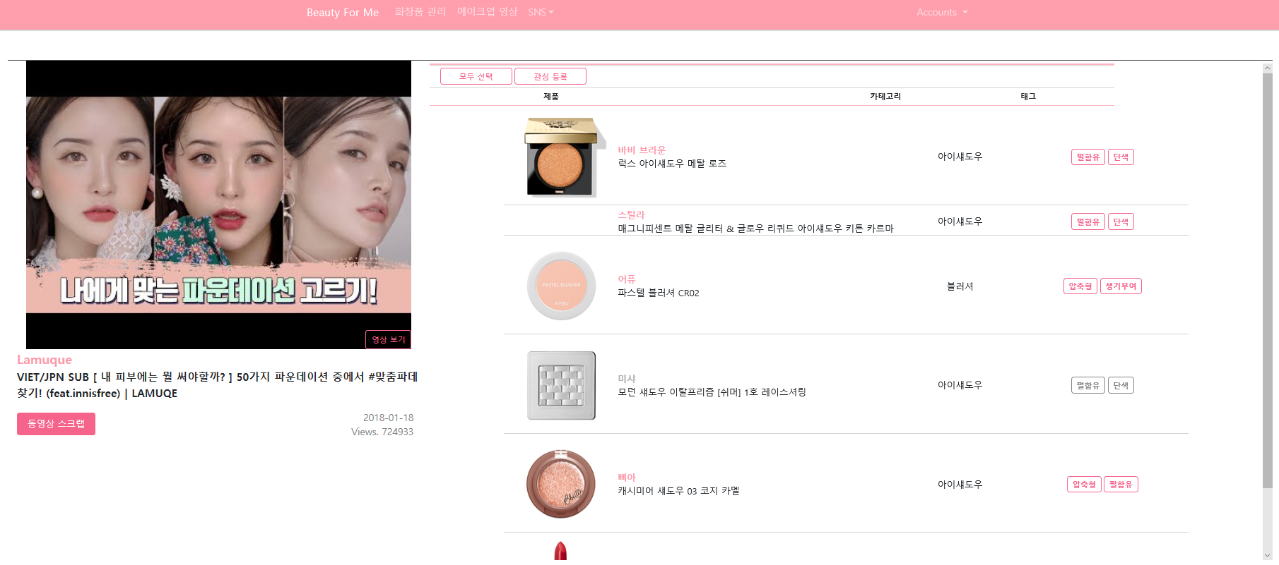

‘영상보기’ 버튼을 누르면 유튜브로 연결되어 해당 영상을 볼 수 있다.

‘동영상 스크랩’ 버튼을 누르면 해당영상을 스크랩 할 수 있고, 영상에 쓰인 화장품들을 화장품 목록에 담을 수 있다.

**4) 화장품 조합 페이지 – 화장품 목록 확인**

메인 화면의 ‘화장품 조합’ 버튼을 누르면 화장품 조합 페이지로 이동할 수 있습니다.

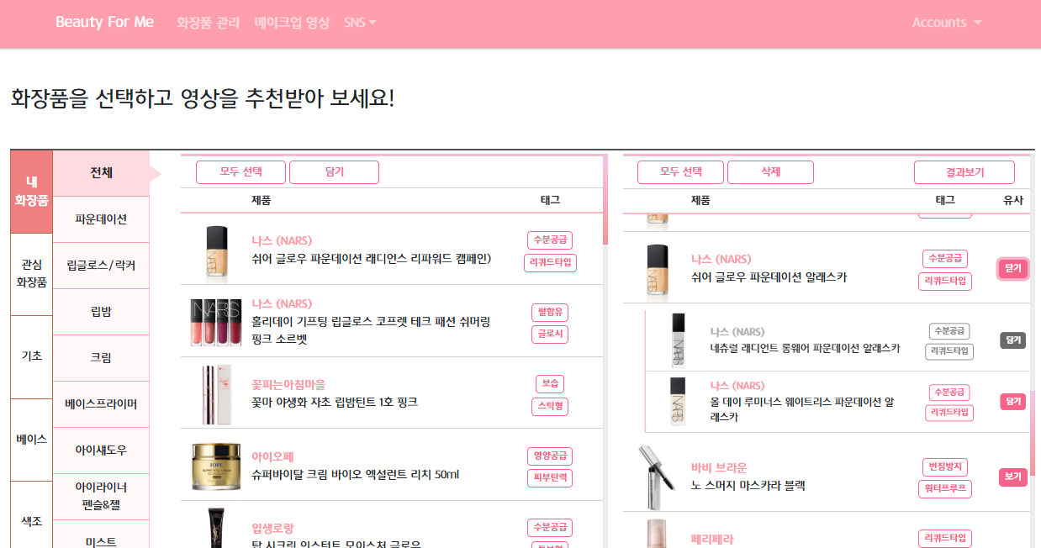

‘내 화장품’ 버튼을 누르면 현재 내가 등록한 화장품 목록을 볼 수 있고, ‘관심 화장품’ 버튼을 누르면 관심 화장품으로 등록한 화장품 목록을 볼 수 있다. 또한 ‘기초’,’베이스’,’색조’ 버튼을 누르면 다양한 세부 카테고리를 이용하여 현재 데이터 베이스에 저장해 놓은 약 10만여가지의 전체 화장품 목록을 볼 수 있다.

**5) 화장품 조합 페이지 – 화장품 담기**



‘담기’버튼을 통해 표시한 화장품을 담을 수 있다. 담은 화장품은 나중에 담은 화장품이 포함된 영상을 보여주는 데 사용된다.

**6) 화장품 조합 페이지 – 유사화장품 확인**



‘보기’ 버튼을 누르면 해당 화장품의 유사 화장품을 추천해준다. 이 유사 화장품은 같은 발색을 내는 것을 기준으로 표기되며, 화장품의 태그 속성을 보고 사용자가 추가로 담을 수 있다.

**7) 화장품 조합 페이지 – 담은 화장품이 포함된 영상 보기**



‘결과 보기’버튼을 누르면 담은 화장품이 포함된 영상이 보여진다.

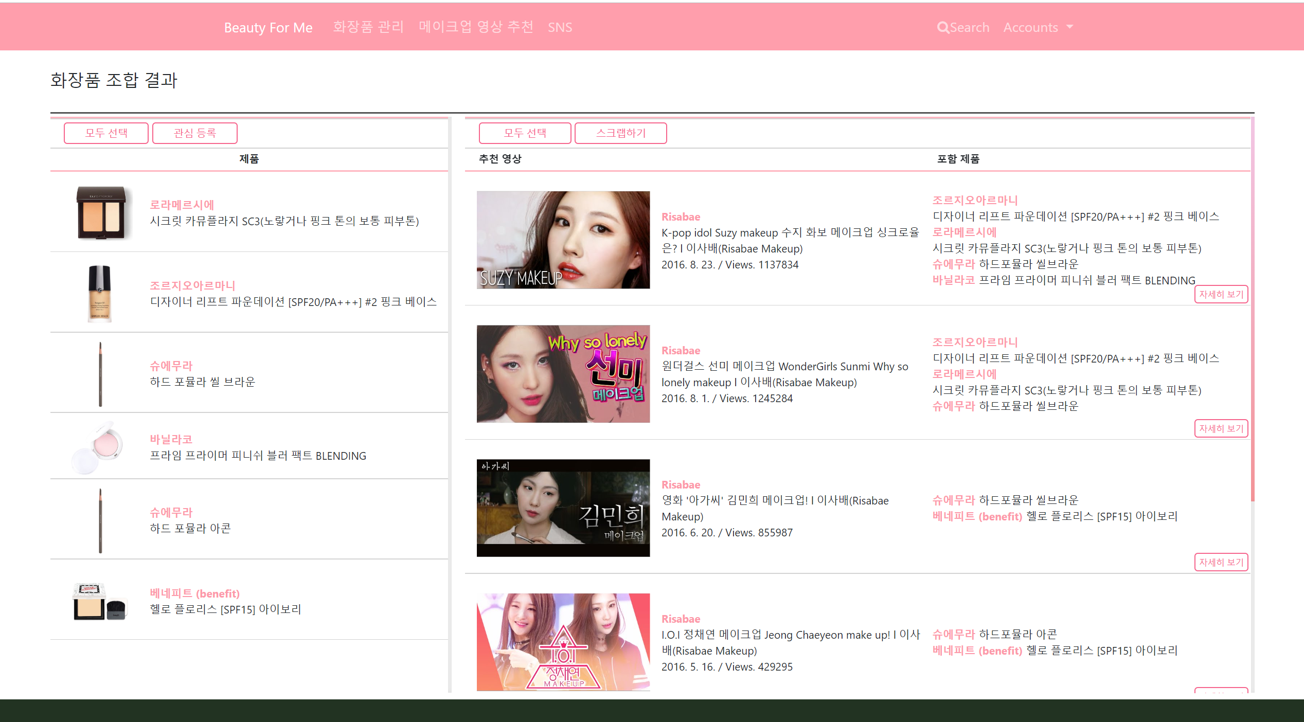

‘결과 보기’ 버튼을 누른 결과

**5. 메이크업 후기 영상**





**1) SNS페이지 – SNS 피드 보기 및 프로필 숨기기**

메인 화면의 ‘SNS 피드보기’버튼을 누르면 SNS 페이지로 간다.

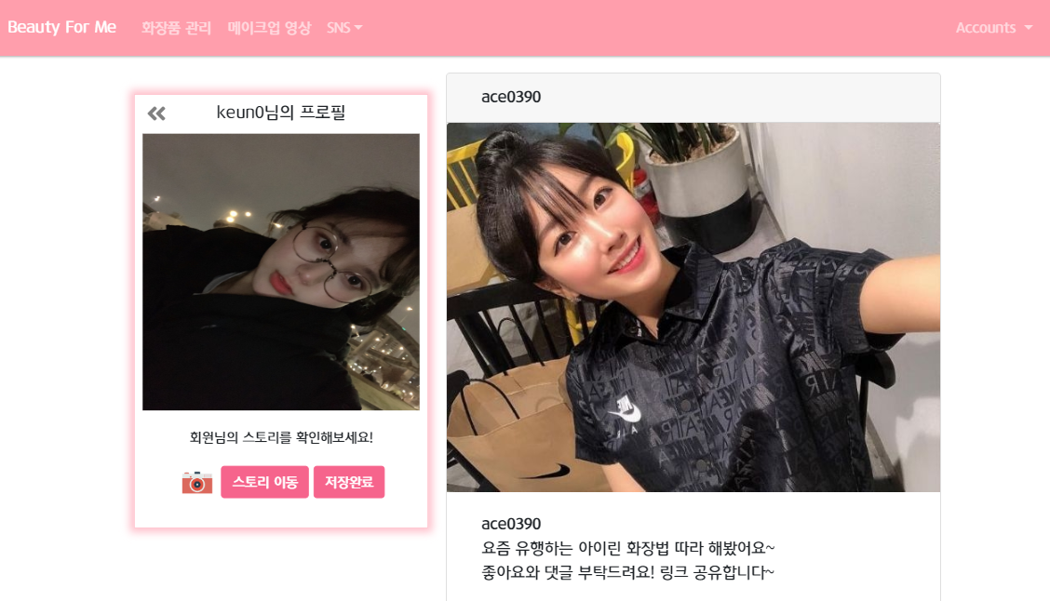

‘<<’ 버튼을 누르면 자신의 프로필을 숨길수 있다. 또한 ‘>>’버튼을 누르면 다시 프로필이 생겨난다.

**2) SNS페이지 – 프로필 사진 바꾸기**



사진을 누르거나, ‘사진’아이콘을 누르면 사진을 선택할 수 있는 창이 나온다. 사진을 변경하고 ‘저장완료’버튼을 누르면 프로필 사진이 변경된다.

**3) SNS페이지 – 자신의 스토리 보기**



‘스토리 이동’ 버튼을 누르면 자신이 올린 게시물을 모아 볼 수 있다.

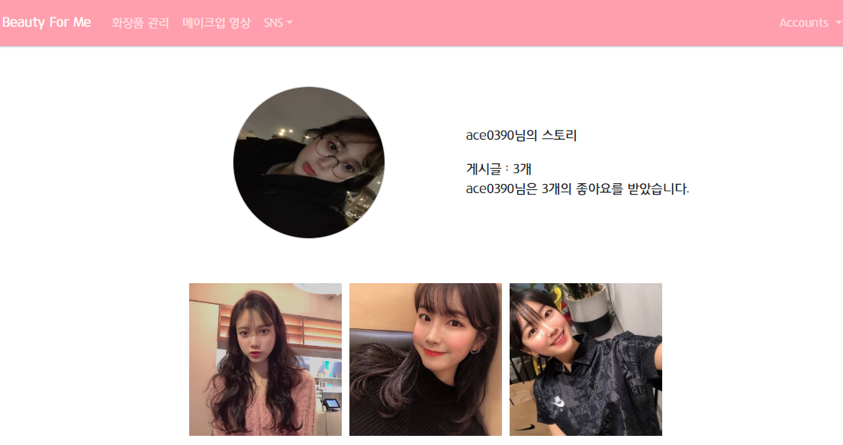

자신의 스토리에서 자신이 올린 게시물의 개수와 받은 총 ‘좋아요’ 수를 확인 할 수 있다.

**4) SNS페이지 – ‘좋아요’ 누르기 및 댓글 작성**

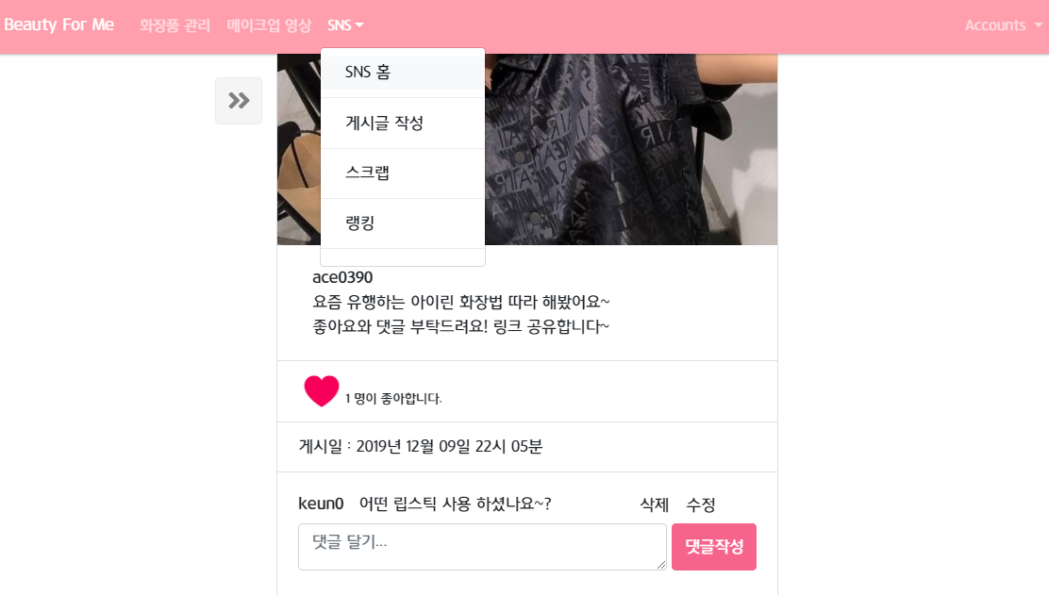

‘하트’모양을 누르면 ‘좋아요’를 할 수 있습니다. 좋아요를 누르게 되면 총 좋아요 수를 확인 할 수 있고, 추후에 스크랩을 통해 게시물을 모아 볼 수 있습니다. 또한 댓글을 작성할 수 있으며 댓글의 삭제 및 수정 범위는 해당 게시물의 게시자와 해당 댓글을 쓴 글쓴이이다.

**5) SNS페이지 – SNS 서비스 이용하기**



상단 배너에 ‘SNS’ 버튼을 누르면 ‘SNS홈’, ’게시글 작성’, ’스크랩’, ’랭킹’ 메뉴를 확인 할 수 있다.

**6) SNS페이지 – 게시글 작성**

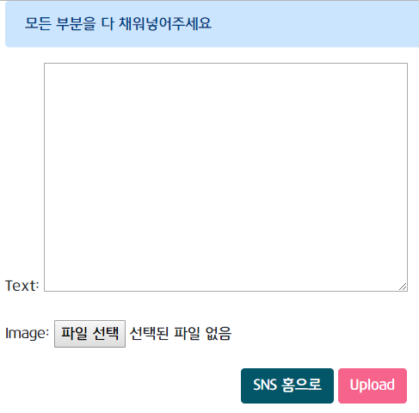

‘게시글 작성’을 누르면 게시글 작성 페이지가 나온다. Text 에는 내용을, Image에는 사진을 업로드 하고 ‘Upload’ 버튼을 누르면 해당 게시글이 작성된다.

**7) SNS페이지 – 스크랩 확인**



‘스크랩’을 누르면 자신이 ‘좋아요’한 게시물을 모아 볼 수 있다.

**8) SNS페이지 – 랭킹 확인**

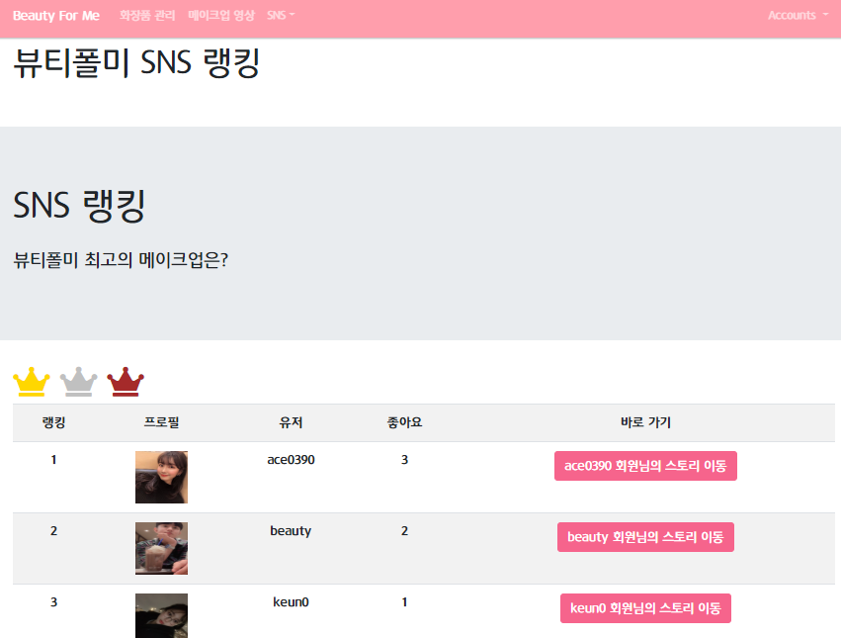

‘랭킹’을 누르면 ‘좋아요 수’를 기준으로 게시물의 순위를 확인할 수 있다.

‘~~회원님의 스토리 이동’ 버튼을 누르면 해당 유저의 게시물을 모아 볼 수 있다.